104學年度第1學期 通識愛「悅」讀～【讀書會】
總心得

讀書會名稱 | 《吞鑰匙的男孩》
指導  教師/  負責人 | 紀乃榕
組 員 | 陳雅莉、薛育綾、鍾沂珊、蔡婉柔、郭雪兒、陳紹軒、溫瑞婷
聚會  時間 | 一、104年10月16日  二、104年11月 5日  三、104年11月15日
成果  心得 | 乃榕：其實我很疑惑，如果喬伊的父親也是一位ADHD的患者，而且是那1/4成人後還深陷在ADHD的困擾中，那喬伊的母親當初為何要嫁給他，並非是我認為ADHD的患者不能結婚，因為他們也只是比一般人的注意力稍稍難以集中和持久而已，我不覺得那會對生活上構成太大的不方便，因為對我來說每一個人都是特殊的個體，都有著自己需要克服的問題。或許是故事中對喬伊的父親陳述太少，就算有太多也是負面的闡述，所以我不懂為何喬伊的母親要嫁給他父親；我更難以理解如果喬伊的奶奶是位不適當的照顧者，為何喬伊的母親有辦法把他留給奶奶照顧；我只能猜想，或許是當時父親的狀況比喬伊還要糟糕，畢竟喬伊還小而且是留在家中，但離家的父親不知會在外遇到何種險境，所以母親當下是選擇跟隨著父親的腳步，而把喬伊留在家中給奶奶照顧。  沂珊：其實喬伊的母親也不算是一位好的照顧者，因為生活的不順心，所以她酗酒，有時還會因為飲酒過量無法照顧喬伊；而且她也沒有控制喬伊的飲食，ADHD患者的飲食要特別關注，尤其是要避免攝取甜食巧克力等，但喬伊的媽媽完全沒有限制喬伊，而是任他吃喜歡的甜食，反而加重喬伊無法控制自己的行為。  雅莉：沒有人是天生會做父母的，更何況身為特殊兒童的父母更需耗費更多的心血，喬伊的母親也在學習如何面對喬伊的狀況，跟隨著喬伊的腳步學習如何幫助喬伊，也幫助自己成為更適任的母親。  婉柔：每個人都是特別的存在，每個人都有自己該要面對的課題，但是ADHD畢竟是一種生理上疾病，他是天生就容易衝動無法自我控制；但，喬伊周遭的其他人呢？他們也跟喬伊一樣無法控制自己嗎？我只是想表達，尊重和體諒別人是一件非常重要的事，每個人都有需要別人幫助和包容的地方，那是不是每一個人也都該學會同理，包容別人的不同，而不是當別人跟你有所不同就把別人當成異類觀看，就該需要特別的對待，如果人人都能做到這一點，我相信這個世界絕對會更美好的。  雪兒：所以教育是一件很重要的事，我們的教育是否從小就教導我們包容與體諒跟接受異己，其實很多時候連現場的教育人員觀念都不夠清楚，要怎麼要求喬伊的同學用適當的方式和他相處。  瑞婷：教育確實是需要非常小心謹慎的對待，不管是家庭、學校或是社會教育，我們期望我們的居住環境，是個可以滿足所有人需求的場所，但有時就是難以事事圓滿，只能做到符合大多數人的理想，因此才有特殊學校的產生，但特殊學校就像是一個圍籠般，替世上的人類分類，隔出了一般和特殊，也隔出了那道重重的冷漠和距離。  育綾：小男孩喬伊講述著自己因為過動的狀況，導致無論在學校、家裡或其他地方，在別人的眼中都有不好的評價，人們眼中的他是個坐不住又很容易橫衝直撞無法控制自己的怪孩子，但喬伊其實有著一顆纖細敏感的心，他意識到媽媽生著他的氣。  『我的心好像和我的腳一樣失去控制，一直以來，我以為她是站在我這邊的，因為我是站在她那邊的，但也許她也放棄我了。所以我什麼也沒多說，因為我怕她會像其他人一樣排斥我』。(頁131)  『而他想給予最愛的媽媽支持的舉動讓人感動。我很清楚碰到困難時的感覺，所以我伸出手，緊緊握住她的手』。(頁222)  因為經歷過，所以能同理，因為過動的難以控制反而使他的心看待這個世界時更加清明，更有人味，他對自己的不放棄，努力的讓自己更好讓讀者讀來很心疼，希望藉由這類的小說的引導進入，或許也能讓孩子們開始慢慢讀懂、理解過動兒的難處並能夠互相學習以正面的態度相處。  紹軒：《吞鑰匙的男孩》，對我而言是相當充滿感觸的一本書，除了書本中對過動孩子喬伊的心理狀態敘述的相當傳神之外，另一方面更因為我的大學專業就是幼兒教育。不管是在課堂的教材中，或是有過的實習經驗裡，對我而言有過動傾向的學習障礙孩子一直都不是陌生的存在，雖然老師和書上都說了很多，也能理解這些孩子們脫序的行為往往只是病徵的外顯行為，然而一直以為自己經驗不足，真正處在現場的時候還是讓我覺得充滿挫折和挑戰。讀了這本書之後，發現自己過往最大的盲點在於，我能理解過動症，但似乎沒能進而做到同理。在讀《吞鑰匙的男孩》的時候，作者生動又深刻的第一人稱心理狀態帶著我走進過動孩童可能的心理歷程。也更讓我驚覺在把自己置換成那樣的心理狀態後，對這些孩子的包容心態將更完整，因為我除了能理解他們不是故意脫序之外，我也能感受到這些旁人可能無法忍受的種種原由，就是他們理所當然的生存方式。很高興讀了這本書，把我帶出原本充滿自我的盲點，讓我將來能以理智之外更感性的一面來面對這些孩子。
活動  照片 |  | 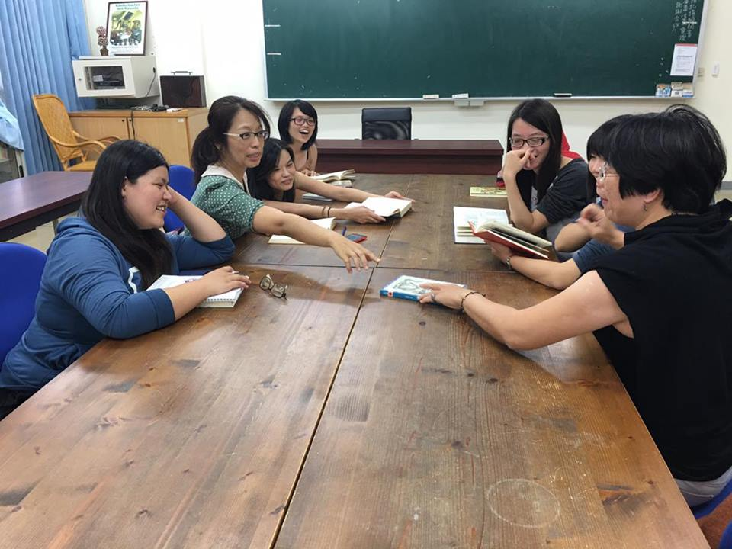
活動  照片 | 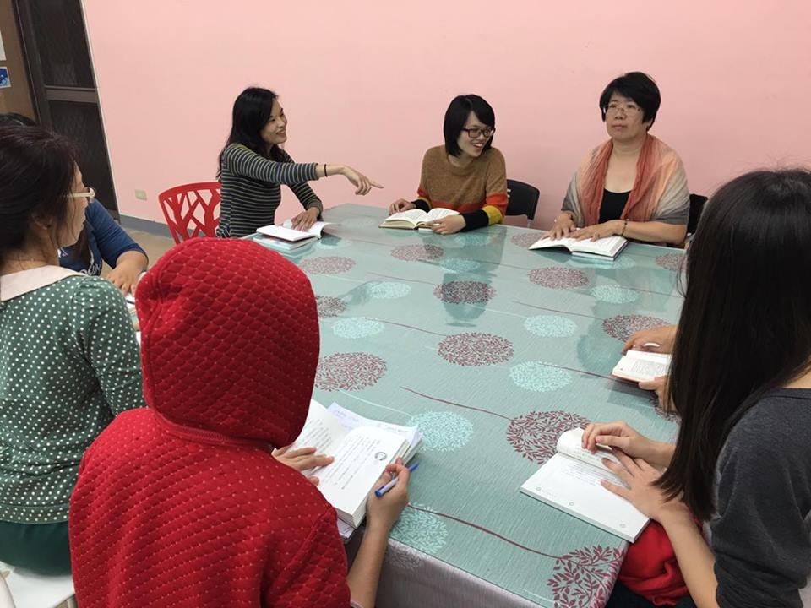 | 